二年级数学下册思维拓展训练题1

班级 考号 姓名 总分
1、在长25米的一条路两边栽树，从一端起，每隔5米栽1棵树，路的两头都栽，一共要栽多少棵树？

2、小张有20张邮票，小黄有10张邮票，小张给小黄（ ）张邮票，两人的邮票就同样多。
3、一根绳子两个头，三根半绳子有几个头？

4、二年级给一年级9本书后，两个年级的书就同样多。二年级的书原来比一年级多多少本？

5、小东和小梅踢毽，小梅三次一共踢了81下，小东第一次和二次都踢了26下，小东要想超过小梅，他第三次最少要踢多少下？

6、 10.老师给10个同学发铅笔。每人发3支还剩下一些，每人发4支又不够。剩下的和不够的同样多，有多少支铅笔？

7、 ○、△、☆分别代表什么数？
（1） ○+○+○=18 （2）△+○=14 （3）☆+☆+☆+☆=20
○=（ ） △=（ ） ☆=（ ）
8、在下面的式子里，△ 、☆各代表什么数？
△+△+△+☆+☆=22 ☆+☆+△+△+△+△+△=30
△=（ ） ☆=（ ）
9、 △+○=9 △+△+○+○+○=25
△=（ ） ○=（ ）
10、△+△+△+△=20 ○+○+○=12 ☆+☆+☆=18
△=（ ） ○=（ ） ☆=（ ）
11、☆+☆+☆+△+△=32 △+△+△+☆+☆+☆=36
☆=（ ） △=（ ）
12、△+△+○+○=26 △+△+○+○+○+○=40
○=（ ） △=（ ）
13、 大+家+家=10 大+大+家=8
大=（ ）家=（ ）
14、鸡+猫=27 鸡+狗=30 猫+狗=31
鸡=（ ）狗=（ ）猫=（ ）
15、兴+兴+兴+趣+趣=25 兴+趣=12
兴=（ ） 趣=（ ）
16、你能找到这些数的排列规律吗？找到以后在括号里填出合适的数。
（1）5、10、15、20、25、（ ）、（ ）、（ ）。
（2）1、3、5、7、9、11、（ ）、（ ）、（ ）。
（3）3、6、9、12、15、18、（ ）、（ ）、（ ）。
（4）2、4、8、16、32|（ ）
（5）64、56、48、40、（ ）、（ ）、（ ）。
17、小红看一本书，已经看了136页，还有89页没有看，这本书有多少页？

18、同学们去郊游，一年级去了97人，二年级去了105人，三年级去的人数与一年级同样多，三个年级一共去了多少人？

19、一堆砖，第一天为小狗做房子，用了275块，第二天为小鸡做房子用了225块，还剩下300块。这堆砖比原来少了多少块？这堆砖原来有多少块？

20、水星：我绕太阳转一圈要88天；
火星：我绕太阳转一圈要687天；
地球：我绕太阳转一圈的天数比你们的总和少410天；
地球绕太阳一圈大约要多少天？

二年级数学下册思维拓展训练题2

班级 考号 姓名 总分
21、下表是四、五、六年级同学借书的统计你能把下表填写完整吗？
五年级借的书是四年级的2倍。六年级借书比四年级的3倍还多20本。
年级 | 本数
四年级 | 75
五年级
六年级
合计

22、有一串珠子，按“三黑二白”排列。（如图）想一想，第28个珠子是黑的还是白的？第40个呢？ ●●●○○●●●○○●●●○○……

23、二（4）班同学去植树，如果每人植8棵，则多２棵；如果每人植9棵，则少５棵。这批树苗一共有（ ）棵。
24、用４、９、３这三个数字组成的三位数中，（ ）和（ ）相加的和最大；（ ）和（ ）相减的差最大。
25、34米长的绳子，每5米剪一段，可以剪成这样的( )段，还剩( )米。
26、做一个正方体要6张纸，50张纸最多能做( )个正方体。
27、一台电磁炉比一台洗衣机便宜得多，比一辆自行车贵一些，一台电磁炉可能多少元？
自行车：288元 洗衣机：890元
在合适的答案下画√
210元 | 310元 | 810元

28、桃树有92棵，梨树比桃树多18棵，苹果树比桃树少18棵，梨树和苹果树各有几棵？

29、一个茶壶50元，一个茶杯15元 。 王老师买一把茶壶和6个茶杯，付了150元，应找回多少元？

30、台灯78元，一部电话比台灯的2倍多20元，一台电风扇比台灯的3倍少20元
（1）估一估，（ ）的价钱贵一些。
（2）算一算，一部电话和一台电风扇的价钱分别是多少

31、学校买了32把笤帚，分给高年级20把，剩下的平均分给中年级和低年级．中年级和低年级各分到多少把笤帚?

32、商店有50台电冰箱，第一天卖了19台，第二天卖了21台，剩下的第三天卖完．第三天卖了多少台?(用两种方法解答)

33、在算式63-7÷7中，应先算( )，再算( )。
在算式81÷（18-9）中，应先算( )，再算( )。
34、( )里面最大能填几？
( )×7<40 43>7×( ) ( )×9<60
5×( )<26 27>( )×8 6×( )<56
35、一个四位数，从右边起第一位上的数是8，第三位上的数比第二位上的数大7 ，第一位上的数是第二位上的数的4倍，任意相邻的三个数的和是19，这个数是( )。
36、找规律后填数。
（1）（ ）3027、3067、（ ）、（ ）、（ ）
（2）4896、4776、4656、（ ）、（ ）、（ ）
37、有一个周长是45米的水池，在水池周围每隔5米栽1棵柳树，在2棵柳树之间又栽了2棵梅花树。问水池周围一共栽了多少棵柳树？多少棵梅花树？

38、一个小组同学排成一列队去参观，前后两人之间都保持1米的距离，这个小组一共有19名学生，徐老师也和学生一样站在排尾。请你算一算，这列队从前面的排头到徐老师一共有多少米？

39、公交汽车总站向一条线路上每隔8分钟开出一辆车，第一辆车早晨6时整开出，6时48分时，一共开出了多少辆车？

40、下面是居民小区的路线图，邮递员想骑摩托车从一点出发，走遍每一条路，又不走重复路线，试了几次，都没有成功，你知道是什么原因吗？后来这个小区加了一条道路。这下子邮递员可以走遍每一条路，而不走重复路线。你知道后来这个小区加的一条路在哪里吗？
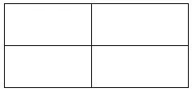
二年级数学下册思维拓展训练题3

班级 考号 姓名 总分
41、下面的图形能不能一笔画成？如果能，应怎样画？
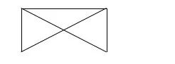
42、找出下面数列的排列规律，并填空。
（1）1，2，5，10，（ ），26，37；
（2）1，7，13， （ ），25，31；
（３）1，50，2，45，3，40，（ ），（ ），5，30；
43、在括号里填上适当的数。
（1）（2，6）；（5，10），（8，¨），（¨，18），（14，22）；
（2）（1，25）；（2，36）；（4，49）；（8， ）；（¨，81）；
44、找出下面数列的规律，并填空。
1，3，7，15，31，（ ），（ ），127，255，511；后一个数减前一个数的差是逐渐变（ ），差的变化是一个（ ）数列，后一个差事前一个差的（ ）倍。
45、如图所示，“阶梯形”的最高处是4个正方形叠起来的高度，而且整个图形包括了10隔小正方形。如果这个“阶梯形”的高度变为12个小正方形叠起来那样高，那么，整个图形应包括多少个小正方形？
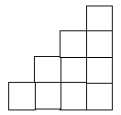
46、“3月12日”是我国的植树节，学校师生共同参加了植树活动，高年级的学生栽树，低年级的学生栽花。校长安排二年级小朋友在一块三角形地上栽小菊花，6棵苗按要求已经栽好，同学们正在浇水，校长手里又提着一棵苗来到学生中间，说：“现在还有一棵苗，请你们把它栽上，使它与栽好的花苗组成6行，每行有3棵。”同学们从校长手中接过菊花苗便想办法了，这棵花苗栽在哪里才能达到校长的要求呢？
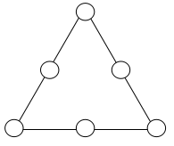
47、开学的第一个星期，王老师准备发起成立一个趣味数学小组，这时只有一个人。他决定第二个星期吸收两名新组员，而每个新组员要在进入小组后的下一个星期再吸收两名新组员，求开学4个星期后，这个小组共有多少组员？

48、观察图中的点群，请回答：
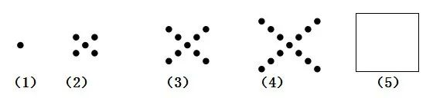
(a)方框内的点群包含多少个点？
(b)第10个点群中包含多少个点？
49、观察下面图中的点群，请回答：
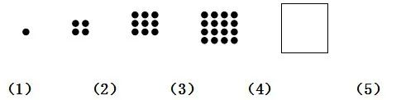
a) 方框内的点群包含多少个点？

b) 推测第10个点群中包含多少个点？

50、下图中，只能用图中已有的三个数填满其余的空格，并要求每个数字必须使用3次，而且每行、每列及每条对角线上的三个数之和都必须相等。
8
6
4

3 | 7
 | 5
51、图中有三个大圆，在大圆的交点上有六个小圆圈。请你把1、2、3、4、5、6六个数分别填在六个小圆圈里，要求每个大圆上的四个小圆圈中的数之和都是14。
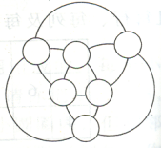
52、算式里的小动物各代表什么数？需要注意的是有规定：相同的动物代表相同的数字，不同的动物代表不同的数字．
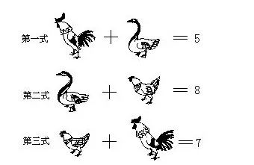
53、游泳池中男孩戴蓝帽，女孩戴红帽．一个男孩说：“我看见的蓝帽与红帽一样多”；一个女孩说：“我看见的蓝帽比红帽多一倍．”你知道游泳池中有几个男孩，有几个女孩吗？

54、有21个装铅笔的盒子，其中7盒是满的，7盒是半满的，7盒是空的．现在要把这些铅笔连同盒子平均奖给三个学生，使每人分得的铅笔和盒子数都一样多，怎样分？

55、小燕今年10岁，爸爸40岁，爸爸的年龄是小燕的4倍．几年以后，爸爸的年龄正好是小燕的2倍？

56、10元币和5元币共45张，合计350元．10元币多少张？5元币多少张？

57、一个两位数十位上的数和个位上的数的差为3，和是差的3倍，求这两个数。

58、把一批香皂平均分成5份余3块，如果平均分成4份也余3块，这批香皂至少有几块？

59、在一次数学考试中规定：做对一道题得5分，做错一道题扣3分．小伟做了10道题共得了34分，请问他做对了几道题？

60、桌上放着一堆糖果，两个母亲和两个女儿，还有一个外祖母和一个外孙女，每人拿了一块，这堆糖果就被拿完了，而这堆糖只有3块.这是为什么？

